威海市环翠区人民政府
2013年政府信息公开工作年度报告

根据《中华人民共和国政府信息公开条例》（以下简称《条例》）和《山东省政府信息公开办法》（以下简称《办法》）的规定，现公布威海市环翠区人民政府2013年政府信息公开工作年度报告。本报告由概述、政府信息公开的组织领导和制度建设情况、重点领域政府信息公开工作推进情况、主动公开政府信息以及公开平台建设情况、政府信息公开申请办理情况、政府信息公开收费及减免情况、因政府信息公开申请提起行政复议和行政诉讼的情况、政府信息公开保密审查及监督检查情况、所属事业单位信息公开工作推进情况、政府信息公开工作存在的主要问题及改进情况等十部分组成。
本报告中所列数据的统计期限自2013年1月1日起至2013年12月31日止。本报告的电子版可在威海市环翠区政府门户网站“威海·环翠”（http://www.huancui.gov.cn）下载。如对本报告有疑问，请与威海市环翠区人民政府办公室联系（地址：威海市新威路75号；邮编：264200；电话：0631—5223120；传真：0631—5222727）。
一、概述
2013年，全区各政府信息公开网络单位（以下简称网络单位）认真贯彻落实《条例》和《办法》，按照“公开为原则、不公开为例外”的要求，创新工作方法，丰富公开内容，提升服务效能，实现了政府信息公开的规范化和常态化。
二、政府信息公开的组织领导和制度建设情况
（一）加强组织领导。全区各网络单位都成立了政府信息公开工作领导机构，根据实际情况，及时调整了区政府信息公开领导小组成员，年初明确了各网络单位的分管领导和具体工作人员，确保有人管事、有人干事。
（二）健全机制制度。不断理顺工作机制，在实际工作中探索行之有效的工作方法；继续完善工作制度，根据上级要求，结合工作实际，在已有制度的基础上，再查漏补缺，细化完善了《政府信息公开保密审查制度》；继续规范工作流程，各网络单位严格按照保密审查要求，制定主动公开信息工作流程，明确具体责任人和审查责任人，确保政府信息公开工作依法依规开展。
三、重点领域政府信息公开工作推进情况
按照上级要求，区政府召开了全体会议专题研究部署政府信息公开工作，传达了全市政府信息公开专题会议精神，重点传达学习张惠市长在市政府第三次全体（扩大）会议上的讲话，翻印并下发了由省政府办公厅、省政府法制办编印的《政府信息公开工作必读》，研究部署了落实国办发〔2013〕73号文件确定的当前政府信息公开9项重点工作，明确了各单位分工，细化分解了工作任务，提出了工作目标和要求，对重点领域工作进行了摸底，形成了整改工作方案并落实到位。
四、主动公开政府信息以及公开平台建设情况
（一）主动公开情况。全区各单位严格按照上级有关制度规定要求，多渠道、全面、准确和按时公开信息；当日形成信息当日公开，突出时效性，提高行政效率；及时编制和更新信息公开指南和目录；及时向区档案馆和区行政服务中心送交指南、目录和属于主动公开范围的信息；严把保密审查关，做到“先审查、后公开”和“一事一审”要求，并做好记录，严防泄密事件发生。今年以来，我区共公开各类信息7000余条，接受来电咨询13000余次，发放明白纸、宣传册15000余份，编印赠阅《环翠区人民政府公报》4期20000余本，向区档案馆和区行政服务中心报送现行文件30件。
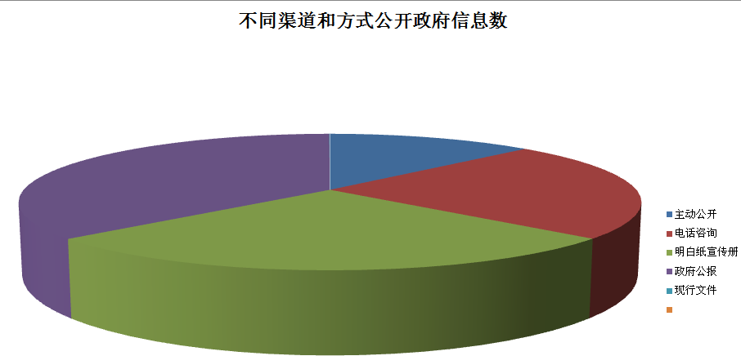

（二）平台建设情况。改版了环翠区政务网，增加了检索功能和信息公开索引号，方便群众查找信息，浏览网站；开通了政务微博“环翠发布”，自2013年11月份开通至2013年12月31日共发布信息130余条；
（三）查阅场所建设情况。依托区档案馆建立了现行文件查阅中心，集中全区规范性文件，为公众提供查阅服务。今年以来，共有80余人次到区档案馆查阅信息。依托区行政服务中心和所有镇、街道便民服务中心，充分利用现有办公条件和设备资源，设立政策超市、触摸屏查询微机、政府公报查阅点、信息公开申请受理点等，提供各种形式的信息公开服务，加大信息公开工作的宣传力度，拓展了信息公开的工作深度广度。
（四）督导考核情况。将日常督查与年终考核结合起来，将自查与检查结合起来，定期不定期督导检查各单位信息公开工作，整改发现问题。今年以来，组织了网上督查3次，检查了全区48个网络单位的网上公开情况，并将检查结果计入年终考核。
五、政府信息公开申请的办理情况
全区各网络单位均编印了政府信息公开申请表、处理流程图及申请公开告知书等一系列申请公开文书，群众可当面或通过网上、信函、传真等形式提交公开申请。对接到的申请，各网络单位能够及时与申请人沟通并确认，严格按职能办理，按程序流转，在规定时间内按规定格式给予答复。今年以来，共受理信息公开申请1件，已按规定答复，未收取费用。全区各单位公开了办公地点和电话，安排了专人受理信息公开申请，按照规定接待和答复，未收取任何费用，
六、政府信息公开收费及减免情况
在政府信息公开过程中，全区各网络单位坚持为民、便民、利民的原则，未收取相关费用。
七、因政府信息公开申请提起行政复议、行政诉讼的情况
2013年，全区各网络单位未发生因信息公开而产生的举报、投诉、行政复议和行政诉讼。
八、政府信息公开保密审查及监督检查情况
2013年，全区各网络单位严格按照要求建制度和抓培训，完善了各部门、单位的保密审查制度，明确了“谁公开、谁负责”和“先审查、后公开”的保密审查原则和纪律，规范了保密审查流程和登记表制度；组织各部门、单位召开了本单位全体人员参加的信息公开专项保密教育培训会，共培训了机关干部1000余人次。
九、所属事业单位信息公开工作推进情况
2013年，积极推进了本区事业单位信息公开工作，各相关事业单位普遍建立了政府信息公开工作制度，教育、医疗卫生等事业单位立足实际开展了信息公开工作。
十、存在的主要问题及改进措施
2013年，全区政府信息公开工作虽然取得了较好成绩，但与公众的需求相比仍有差距，需进一步提高信息公开工作的服务水平。
一是加大主动公开力度。在原有主动公开的基础上，进一步拓展信息公开的广度，丰富信息公开内容，积极推进涉及公众切身利益的政府信息公开工作，保障群众的知情权、参与权和监督权。
二是做好依申请公开工作。在严格依法依规地开展依申请公开工作基础上，不断丰富申请渠道，积极强化各种网络申请方式，方便群众提交申请。
三是加强平台建设工作。进一步完善政府网站、政务微博、热线电话等平台，探索利用政务微信开展指尖上的互动，及时发布涉及群众切身利益的公共事件和政策信息，及时回应社会关切，切实为群众排忧解难。

